Антипова Ксения Сергеевна
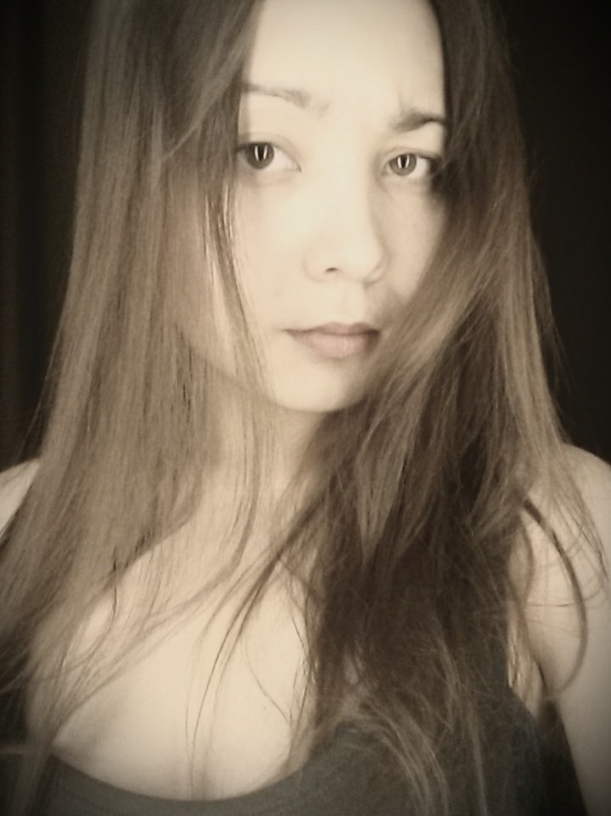

Сведения о себе | Город: Омск  Дата рождения: 04.10.1993  Семейное положение: не замужем  Гражданство: РФ  Рост-168. Вес-60. Цвет глаз – каре-зелёный. Цвет волос – брюнетка.
Образование | 2012-2015  Специальность «АКТЕРСКОЕ ИСКУССТВО», Специализация «Актер драматического театра и кино»  Кафедра театрального искусства и актёрского мастерства факультета культуры и искусств ОмГУ им. Ф.М. Достоевского  Актерские работы за период обучения:
2013-2014 «Барышня-крестьянка» - А.С. Пушкин – Настя
2013-2014 «Аглая» И.А. Бунин, роль – Аглая
2015 – «Незнакомцы среди нас» А.Бушковски, роль – Джоан
2015 – «Пиковая дама» А.С. Пушкин, роль – девушка из казино
2015 – «Эффект присутствия», актёрские фантазии на стихи Екатерины Новиковой
2015 – «Макбет» У. Шекспир, роль – Первая ведьма
2016 – «Изобретательная влюблённая» Лопе де Вега, роли – Херарда; уличная Танцовщица
Речевые работы:
М. Цветаева «Мой Пушкин», отрывок
Роман Г. Флобера «Госпожа Бовари», отрывок
Рассказ Н. Тэффи «Катенька»

Чтение эстрадных и закадровых текстов:

- Эстрадный номер по басне Жана де Лафонтена «Влюблённый лев»

- Юмористический монолог «Кающаяся Мария Магдалина» С. Альтов;

- Чтение закадрового комментария к фильму «Ксения Петербургская»

Педагог по Актерскому мастерству – доцент (РФ), кандидат искусствоведения, доцент кафедры театрального искусства и актёрского мастерства Яркова Елена Николаевна
Опыт работы в кино  Программа итоговой государственной аттестации | Роли в учебных фильмах (короткометражные игровые ролики) студентов кафедры кино-, фото-, видеотворчества. 1. «Равнодушие» - роль Потерпевшей; 2. «Вечер в общаге» - роль – Соседка по комнате.  «Незнакомцы среди нас» А.Бушковски, роль – Джоан
Производственная практика | Омский государственный театр куклы, актёра, маски "Арлекин"  Руководитель базы практики – директор БУК Омской области «Омский государственный театр куклы, актёра, маски «Арлекин», Засл. работник культуры РФ – Дубков С.М.
Профессиональные компетенции | - ведущая радио и ТВ
Участие в конкурсах, фестивалях, конференциях, творческих проектах | Сертификат участника фестиваля III театрального фестиваля курсовых и дипломных работ «Шаг» (Алтайский край г. Барнаул), 2015г.  Участие в Региональной студенческой научно-практической конференции «Молодёжь третьего тысячелетия» ОмГУ им. Ф.М. Достоевского 2013, 2014 гг.  Участие в 7-й Всероссийской междисциплинарной конференции «Рефлексивный театр ситуационного центра - 2013», ноябрь 2013г.  Победитель начального этапа XXII Всероссийского студенческого фестиваля "Российская студенческая весна" 2013г, 2015г в номинации «Художественное слово»

Дополнительные сведения
- уверенный пользователь ПК (программы: Word, Excel);
- языки: английский (читаю и перевожу со словарём), немецкий (читаю и перевожу со словарём);

